**ФЕДЕРАЛЬНОЕ ГОСУДАРСТВЕННОЕ БЮДЖЕТНОЕ ВЫСШЕЕ УЧЕБНОЕ ЗАВЕДЕНИЕ «РОССИЙСКИЙ ЗИМИКО-ТЕХНОЛОГИЧЕСКИЙ УНИВЕРСИТЕТ им. Д. И. МЕНДЕЛЕЕВА»  
(ФГБВУЗ «РХТУ им. МЕНДЕЛЕЕВА)**

Программа воспроизведения аудиофайлов «Ghost Плеер»

Исполнитель:

Угаров Д. Е.

Москва 2022г.

СОДЕРЖАНИЕ

1) о программе………………………………………………………... 3

1.1) введение………………………………………………………………... 3

1.2) Назначение…………………………………………………………..... 3

1.3) Общие сведения……………………………………………………... 3

1.4) Язык программирования и операционная система..... 4

2) ПРОВЕРКА ФАЙЛОВ типа а и в……………………………….… 4

2.1) ОБЩИЕ СВЕДЕНИЯ…………………………………………………….. 4

2.2) описание поля вкладки...………………………………………. 5

2.3) порядок РАБОТЫ……………………………………………………... 6

2.4) ЗНАЧЕНИЕ ОШИБОК…………………………………………………... 7

3) ОБЪЕДИНЕНИЕ ФАЙЛОВ И ПРОВЕРКА РЕЗУЛЬТАТА………… 7

3.1) ОБЩИЕ СВЕДЕНИЯ…………………………………………………….. 7

3.2) описание поля вкладки...………………………………………. 9

3.3) порядок РАБОТЫ….……………………………………………….… 10

3.4) ЗНАЧЕНИЕ ОШИБОК……….………………………………………….. 12

4) ВЫДЕЛЕНИЕ ДАННЫХ……………………………………………. 12

4.1) ОБЩИЕ СВЕДЕНИЯ…………………………………………………….. 12

4.2) описание поля вкладки...………………………………………. 13

4.3) порядок РАБОТЫ…………………………………………………….. 14

1. О ПРОГРАММЕ

1.1 Введение:

Документ содержит информацию о программе «Ghost Плеер», разработанной для поиска и воспроизведения аудиофайлов.

1.2 Назначение:

Программа предназначена прослушивания аудиофайлов с предпочитаемыми настройками воспроизведения.

1.3 Общие сведения:

Программа «проверки и объединения файлов» имеет следующие атрибуты:

- Наименование исполняемого файла - Player.exe

- Размер исполняемого файла - 229 Кбайт

- Внутреннее имя - Player

- Производитель - «Ghost»

- Язык - Русский

Входные данные:

Любое количество аудиофайлов форматов «.wav» и «.mp3».

Выходные данные:

Результатом работы программы является проигрывание аудиофайлов и отображение статуса проигрывания.

Программа выполняет следующие функции:

* Создание и редактирование плейлистов
* Проигрывание аудиофайлов

1.4 Язык программирования и операционная система:

Программа написана на WPF (C#, XAML) для операционных систем Windows 7 и Windows 10.

2. ПРОИГРЫВАНИЕ АУДИОФАЙЛОВ

2.1 Общие сведения:

Вкладка «Плеер» предназначена для создания плейлистов, их редактирования, проигрывания аудиофайлов.

Входные данные:

Аудиофайлы форматов «.wav» и «.mp3».

Выходные данные:

Результатом работы вкладки является проигрывание аудиофайлов и отображение статуса проигрывания.

2.2 Описание поля вкладки:

На рисунке 1 изображен внешний вид вкладки «Плеер»:

1) область левого выпадающего окна с кнопками вида «плюс» и «крестик» – позволяет выбрать плейлист, создать его или удалить

2) область правого выпадающего окна с кнопками вида «плюс» и «крестик» – позволяет выбрать трек, добавить новый трек в выбранный плейлист или удалить текущий трек из выбранного плейлиста

3) шкала с отображением времени – отображает ход проигрывания текущего трека и позволяет изменить позицию проигрываемого трека

4) область «громкость» – позволяет установить громкость проигрывателя

5) шкала «баланс» – позволяет установить баланс между правым и левым динамиком проигрывателя

6) область «скорость» – позволяет изменить скорость воспроизведения аудиофайлов

7) три кнопки по центру внизу – позволяют приостанавливать воспроизведение, возобновлять воспроизведение, переключаться на предыдущий и следующий трек

8) тестовая полоса в самом низу вкладки – отображает название текущего трека

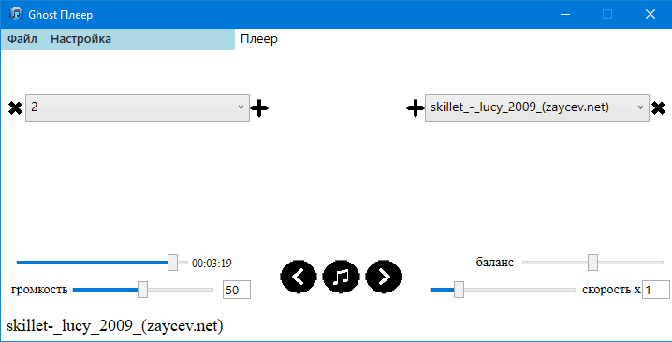

Рисунок 1 – внешний вид вкладки «Плеер»

2.3 Порядок работы:

Если проверяемый файл содержит счетчик слов, установите флаг напротив «счетчик слов».

Нажмите кнопку «Проверить» и выберете 1 или 2 файла. Для выбора доступны форматы «.cnt64» и «.dat». В таймере «Время:», расположенном в левом верхнем углу, начнется посекундный отсчет. Запустится асинхронная операция, на время которой интерфейс будет частично заблокирован. Прогресс проверки будет отображаться внизу в прогрессбарах. Также слева от них отобразится статус 1 и 2 файла.

Для отмены асинхронной операции используется кнопка «Прервать». Данная кнопка расположена на всех вкладках и отменяет все запущенные асинхронные операции. Результат проверки пройденного участка будет отображен.

По завершении проверки интерфейс будет разблокирован. Таймер остановится. Для переключения между файлами используйте чекбоксы в правом верхнем углу. (Если выбран только 1 файл, переключение будет невозможным). В верхней части вкладки отобразится путь к выбранному файлу и количество пачек данных в нем. В «выпадающих» окнах в центре будут отображены соответствующие ошибки. Справа от них – количество ошибок. Числовое значение в «выпадающем» окне указывает на номер байта от начала файла, в котором обнаружена ошибка.

Справа по центру расположена кнопка со знаком вопроса. Используется для получения справочной информации по работе с вкладкой.

2.4 Значение ошибок:

Ошибка данных – была нарушена размерность между счетчиками пачек. Количество байт больше или меньше установленного.

Ошибка счетчика пачек – значение счетчика пачек установлено неверно.

Ошибка счетчика слов – значение счетчика слов установлено неверно.